INSTITUCIÓN EDUCATIVA MONSEÑOR RAMÓN ARCILA 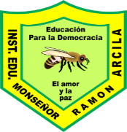
SEDE: Alfonso Reyes Echandia. Grado: 1-4
Talleres del 20 de Abril al 24 de 2020.

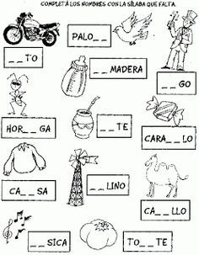

INSTITUCIÓN EDUCATIVA MONSEÑOR RAMÓN ARCILA
SEDE: Alfonso Reyes Echandia Grado 1-4
Talleres del 20 de Abril al 24 de 2020.

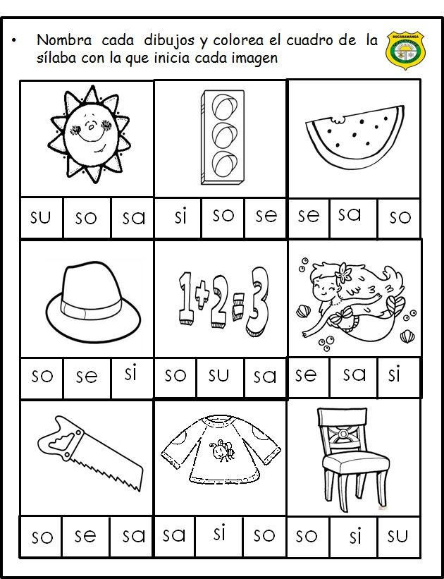

INSTITUCIÓN EDUCATIVA MONSEÑOR RAMÓN ARCILA
SEDE: Alfonso Reyes Echandia Grado: 1-4
Talleres del 20 de Abril al 24 de 2020.

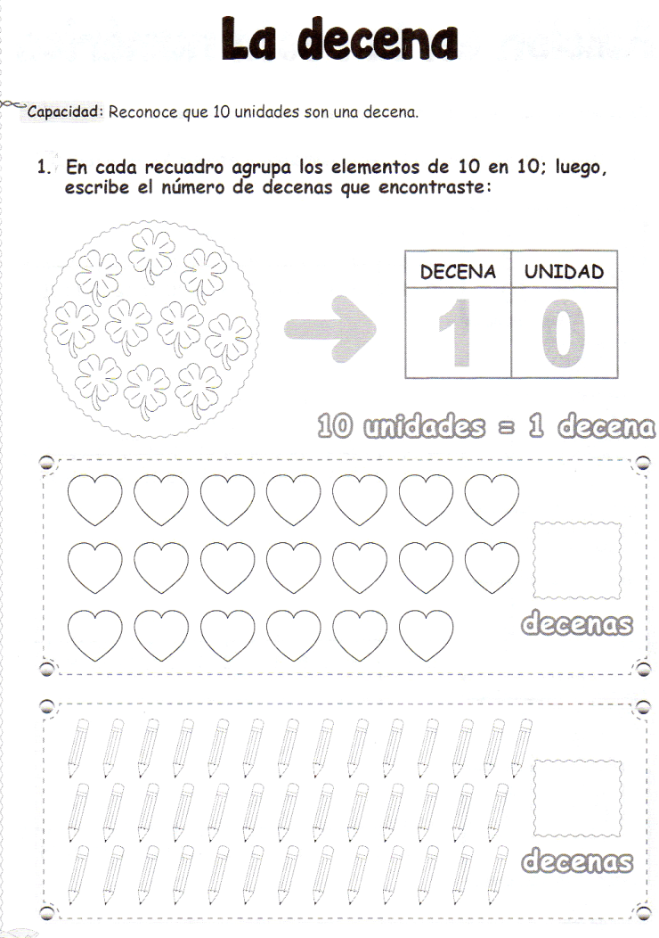

INSTITUCIÓN EDUCATIVA MONSEÑOR RAMÓN ARCILA
SEDE: Alfonso Reyes Echandia Grado 1-4
Talleres del 20 de Abril al 24 de 2020.

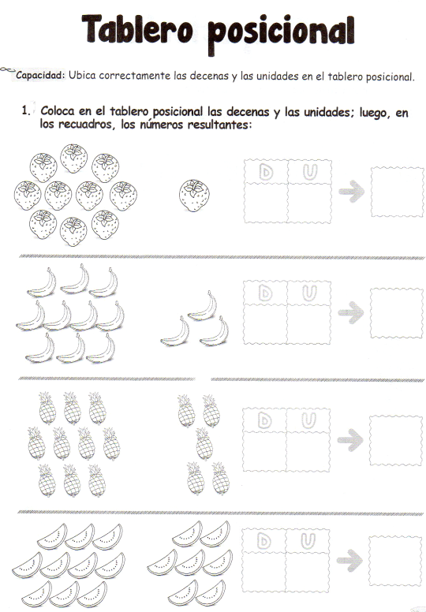

INSTITUCIÓN EDUCATIVA MONSEÑOR RAMÓN ARCILA
SEDE: Alfonso Reyes Echandia Grado: 1-4
Talleres del 20 de Abril al 24 de 2020

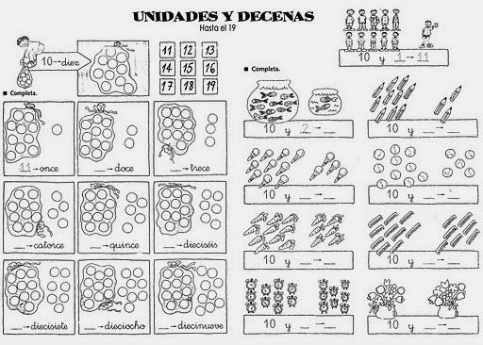
INSTITUCIÓN EDUCATIVA MONSEÑOR RAMÓN ARCILA
SEDE: Alfonso Reyes Echandia
Talleres del 20 de Abril al 24 de 2020. Grado: 1-4

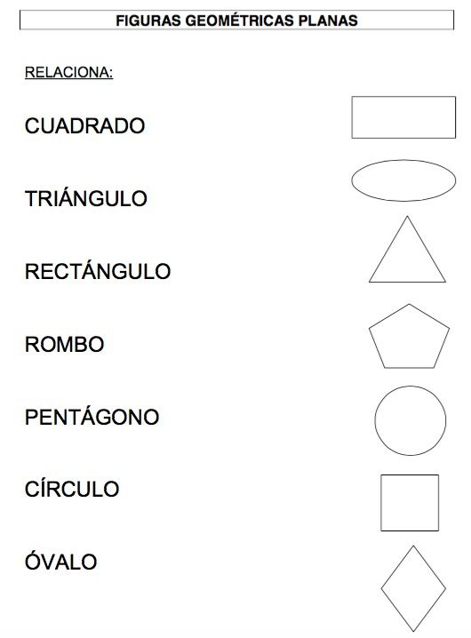

INSTITUCIÓN EDUCATIVA MONSEÑOR RAMÓN ARCILA
SEDE: Alfonso Reyes Echandia Grado: 1-4
Talleres del 20 de Abril al 24 de 2020.

